年度汇算清缴手机APP操作指引

在进行年度汇算之前，先做好这几项准备：
1.将“个人所得税”App升级到最新版本，登录并完善个人信息，特别是实名认证、任职受雇信息，信息不全将无法进行汇算。
2.打开“个人所得税”App，进入“综合所得年度汇算”，然后选择填报方式。
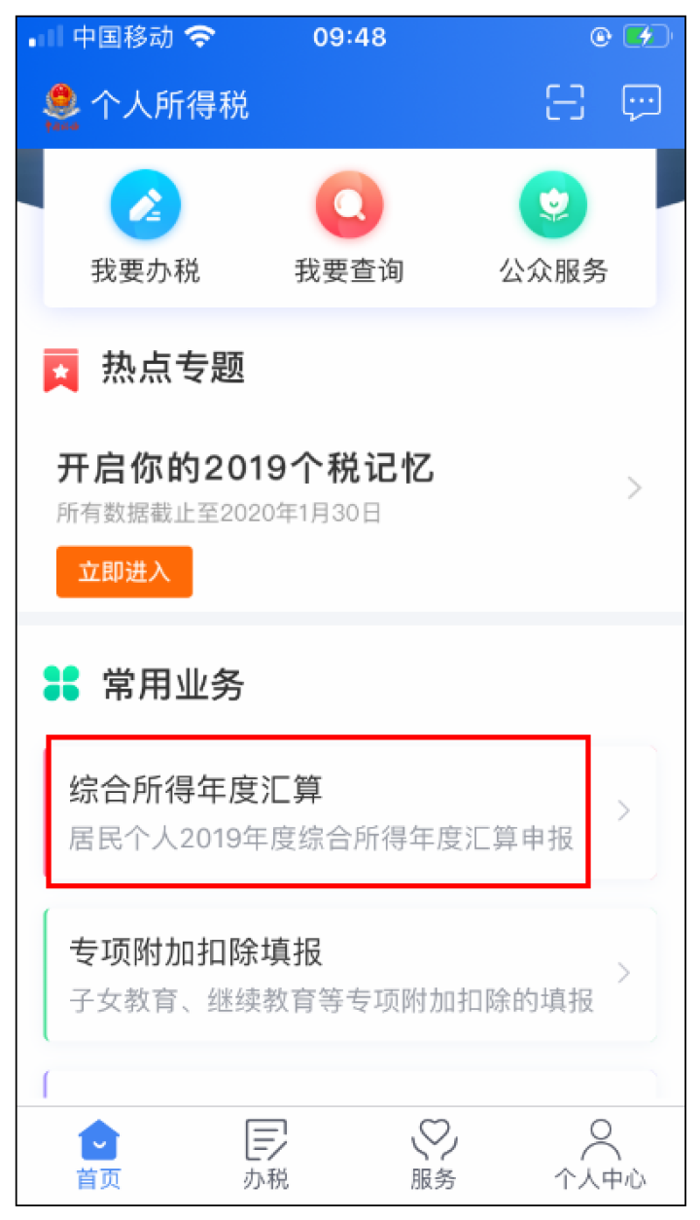

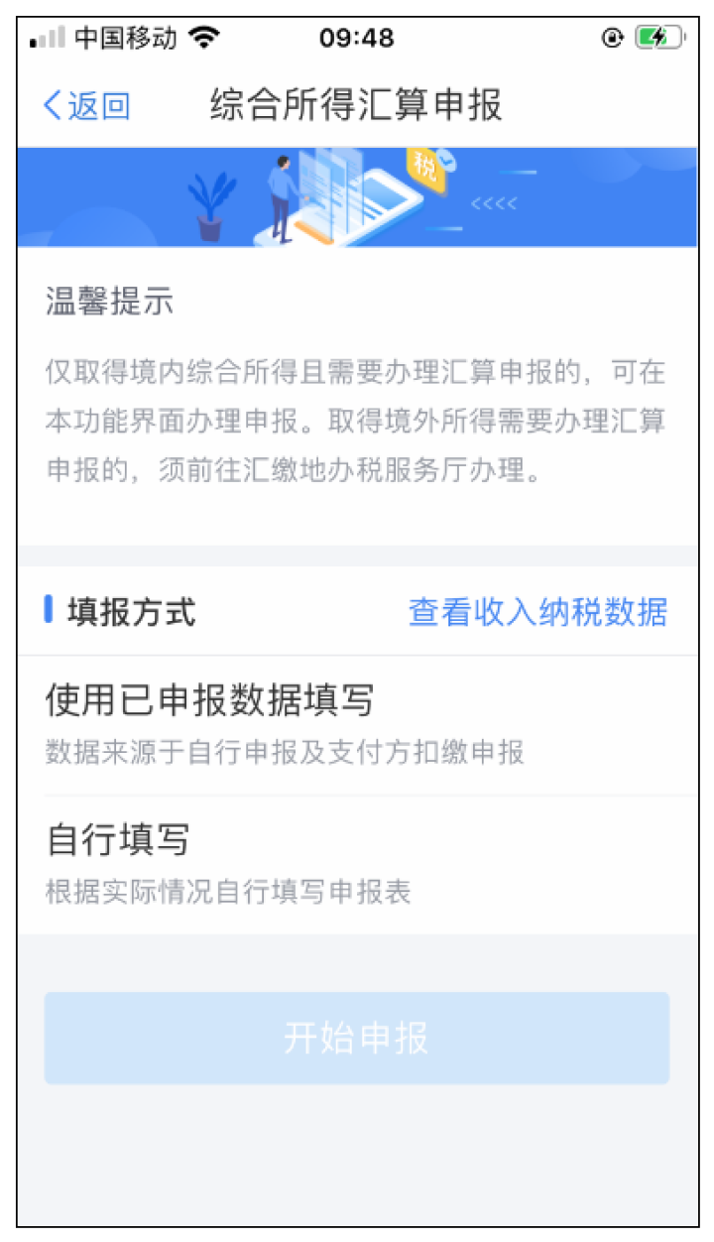
建议选“使用已申报数据填写”，这样不必再一一填写各项涉税信息；。
以“使用已申报数据填写”为例，界面列出纳税人的各项收入及费用、免税收入和税前扣除项目，逐项对照是否准确，如有遗漏，点击相应项目可以进行修改。
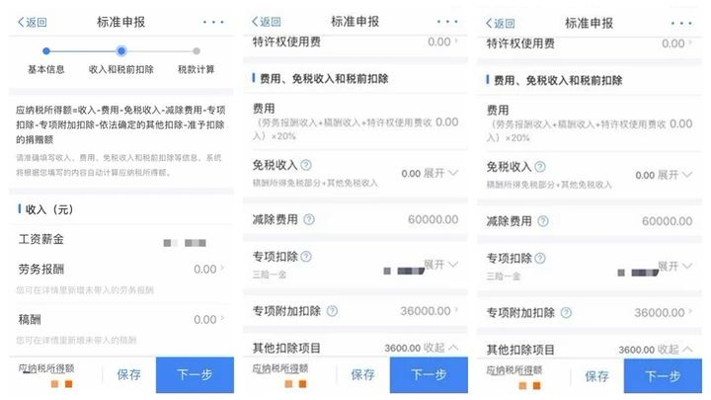
专项附加扣除非常重要。纳税人有子女教育、继续教育、赡养老人、房贷、租房、大病支出等6项支出的，可以在税前收入中扣除（房租和房贷二选一）。如果此前忘记申报，年度汇算还可以补报，这是最后的减税机会。
其中大病支出只能在年度汇算时申报，本人、配偶及子女在2019年发生的医疗费用支出，扣除基本医保报销后个人负担（指医保目录范围内的自付部分）累计超过15000元的部分，在80000元限额内据实扣除。
以上项目都确认后，点击下一步就能看到汇算结果：应补税额（包括0）、应退税额。
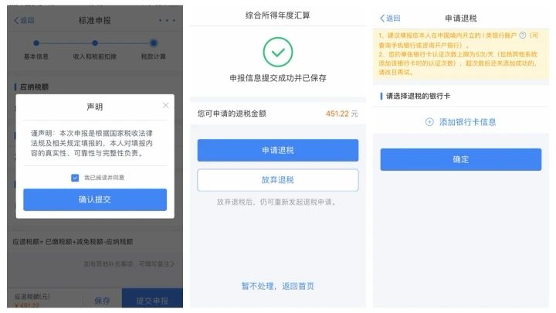

应补税额不超过400元的，显示“享受免申报”，点击确定即可；超过400元的，按提示填写补税方式。

